**学习主题：柳琴与《春到沂河》**

**学程拓展**

**1.属于中国民族乐器的是( )。**

**A．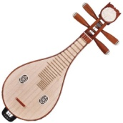B．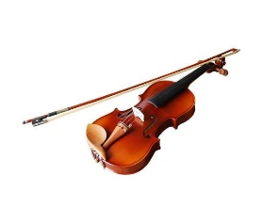C．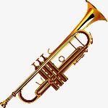 D．**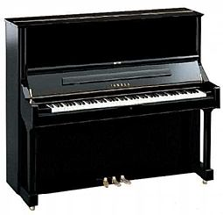

**2.请你搜集柳琴演奏的乐曲分享给你的朋友听。**

**3.请你学唱《沂蒙山小调》这首歌，并唱给家人听。**

**答案**

第1题正确答案：A